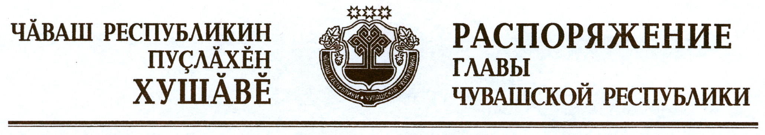

В соответствии с Законом Российской Федерации «О ветеринарии» и на основании представления руководителя Государственной ветеринарной службы Чувашской Республики – главного государственного ветеринарного инспектора Чувашской Республики:
1. Отменить ограничительные мероприятия (карантин) по бешенству на личном подворье Духтанова Михаила Григорьевича, проживающего по адресу: Чувашская Республика, Канашский район, д. Асхва, ул. ШМПБ, д. 5, с 12 декабря 2012 г. в связи с истечением двух месяцев со дня последнего случая заболевания животных бешенством на данном личном подворье.
2. Признать утратившим силу распоряжение Главы Чувашской Республики от 16 октября 2012 г. № 250-рг.

Глава
Чувашской Республики М.Игнатьев

г. Чебоксары
12 декабря 2012 года
№ 319-рг

